Опыт организации внеурочной деятельности по развитию профессионально-педагогической направленности будущих специалистов (Харченко О.Ю.)

Изучение и оценка педагогического наследия выдающихся отечественных педагогов способствует пониманию студентами роли личности учителя в профессиональной деятельности, формированию у будущих специалистов образа педагога, успешно реализующего профессиональные функции.
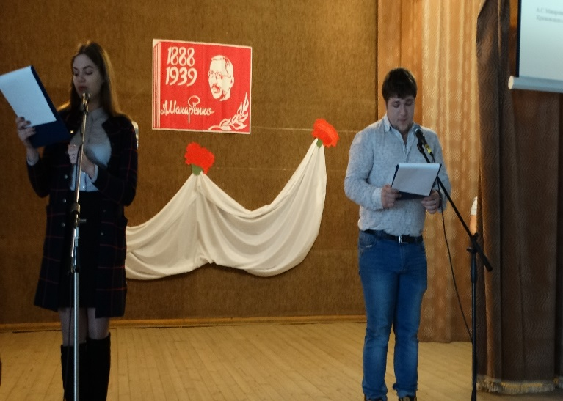
15 марта 2018 года в целях развития профессионально-педагогической направленности будущих специалистов для студентов колледжа, обучающихся по педагогическим специальностям, было проведено внеурочное мероприятие «Учитель на все времена», посвященное памяти А.С. Макаренко.
После торжественного начала ведущие сообщили цель встречи – сформировать у студентов представление о жизни и деятельности А.С. Макаренко, для чего «показать его путь в профессии с начала и до конца, со всеми ошибками и взлетами.
Продолжило мероприятие выступление ведущих под презентацию «Детские и юношеские годы Макаренко. Первые шаги в профессии».
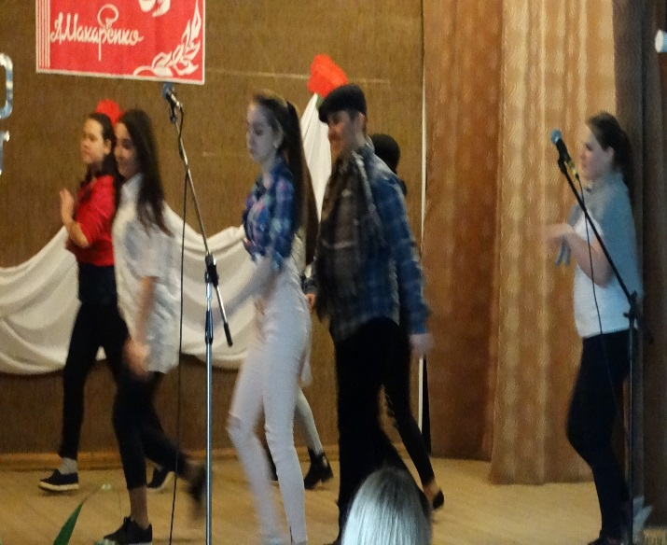
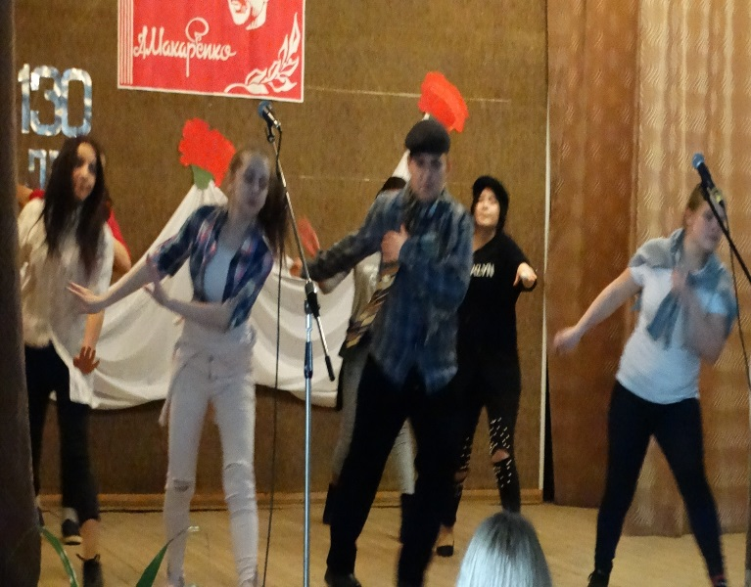
Для создания атмосферы 20-х годов ХХ века был показан ролик «Беспризорники».
Затем была исполнена танцевально-драматическая композиция «Танец беспризорников» (под руководством преподавателя хореографии Гусевой М.Ю.).

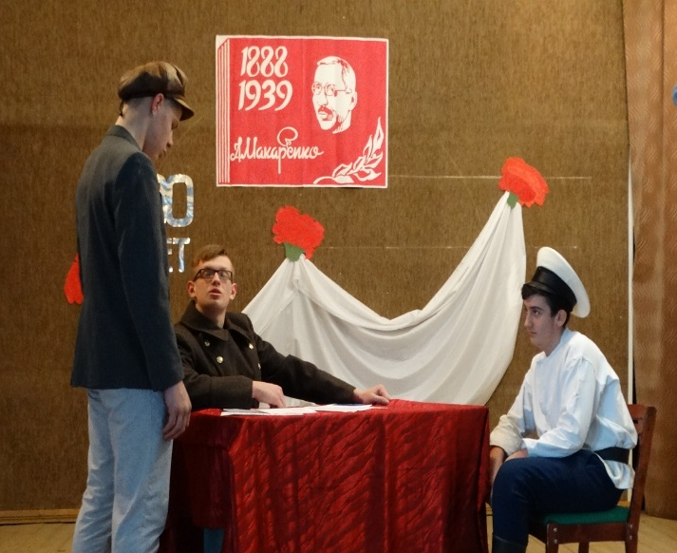
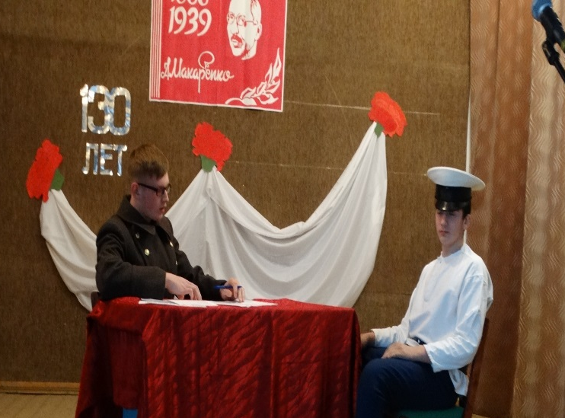
Инсценировка под песню «У Курского вокзала» помогла показать, что представляли из себя первые колонисты.

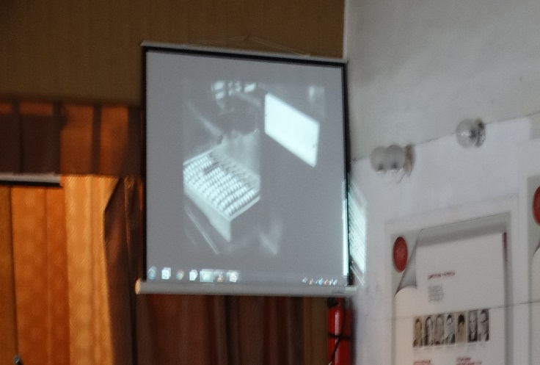
Затем был инсценирован фрагмент «Педагогической поэмы» (Макаренко забирает Калабалина у начальника тюрьмы).
Фрагменты следующего ролика «Макаренко. Педагогическое наследие» показали детали жизни колонии имени Горького и коммуны имени Дзержинского, а также отдельные педагогические идеи, результаты и достижения педагогической деятельности А.С. Макаренко.
Для детальной характеристики сущности педагогических исканий, педагогического новаторства А.С. Макаренко, остановились на некоторых новых методах его педагогического воздействия. Был продемонстрирован эпизод фильма «Педагогическая поэма» (Макаренко ударил воспитанника Задорова), а также сценка «Воспоминания двух колонистов».
Затем был инсценирован фрагмент «Педагогической поэмы» (Макаренко поручает Калабалину получить деньги).
После сценки актеры-колонисты прочли стихотворение В. Иванова «Дети коммуны».
Закончилось мероприятие исполнением песни «Флаги на башнях» и заключительным словом ведущих.

